Федеральное агентство по образованию
ФГБОУ ВО Уфимский государственный авиационный технический
университет
Кафедра ВМиК

ЛАБОРАТОРНАЯ РАБОТА №3
По дисциплине: «Объектно-Ориентированное Программирование»
«Хранилище»

Выполнил: студент группы ПРО-222
Сафронов И.А.
Проверил: Котельников В.А.

Уфа 2020
- Цель работы: Определение и реализация класса хранилища разнообразных объектов (принадлежащих различным классам, имеющим общего предка), и написание программы, иллюстрирующей использование хранилища.
- Задачи: Хранилище должно представлять собой объект, создаваемый и используемый в основной программе. Хранилище должно вести себя (снаружи) или как массив, или как список (на выбор студента). Хранилище должно быть организовано внутри или как массив, или как список (на выбор студента). Студент должен понимать отличие двух предыдущих предложений. Основная программа должна демонстрировать использование основных функций хранилища и запускать цикл из 100, 1000 и 10000 случайных действий и подсчитывать время работы. Действия должны случайным образом выбираться из списка: создание и вставка в случайное место хранилища нового объекта, удаление и уничтожение случайного объекта, запуск любого метода у случайного объекта из хранилища. Хранилище должно позволять добавлять, удалять объекты в случайной последовательности, корректно обрабатывать подсчет текущего количества объектов в хранилище (с учетом возможных «пустых мест» после удаления каких-то объектов) и динамически увеличивать свой размер, если добавляется больше объектов, чем было предусмотрено изначально.

- Ход работы
Запуск цикла из 100 действий. Действие выбирается случайно из списка: создание и вставка в случайное место хранилища нового объекта, удаление и уничтожение случайного объекта, запуск любого метода у случайного объекта из хранилища. Если добавить объект в указанное место невозможно, то выводится сообщение “место хранилища занято, ищем свободное место в хранилище” и идёт поиск свободного места. Если свободное место не было найдено, то хранилище увеличивается в два раза. При попытке удалить объект из пустой ячейки будет выведено следующее сообщение “ место хранилища пустое, освободить место в хранилище невозможно”. Если будет вызвать метод у пустого места, вылезет сообщение “место хранилища пустое, вызвать метод невозможно” После выполнения всех действий будет отображено время выполнения цикла.
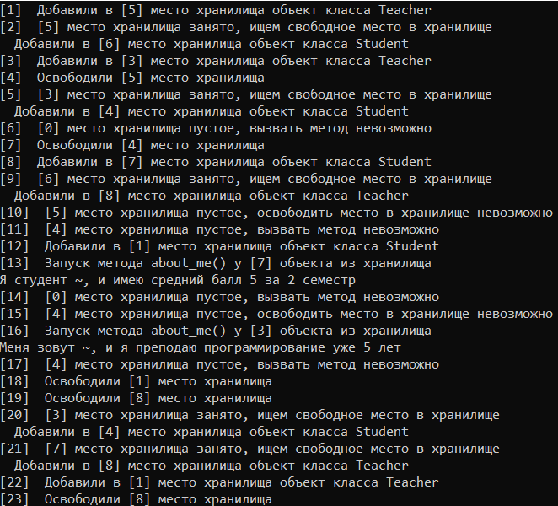
Рис. 1 Демонстрация выполнения случайных действий

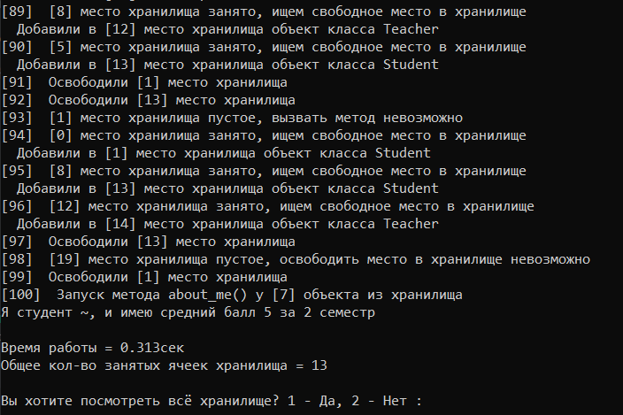
Рис. 2 Время выполнения 100 случайных действий

После выполнения случайных действий можно посмотреть, что находиться в хранилище.
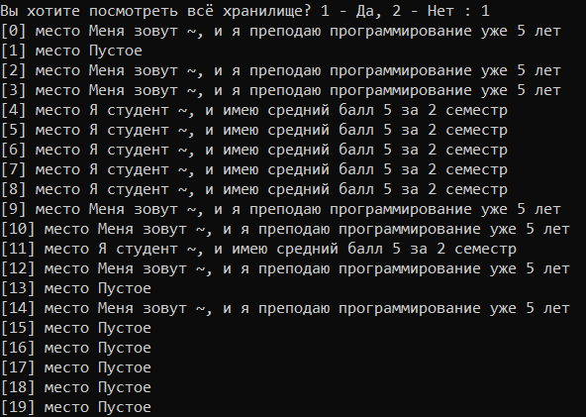
Рис. 3 Просмотр хранилища
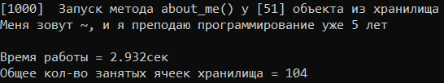
Рис. 4 Время выполнения 1000 действий
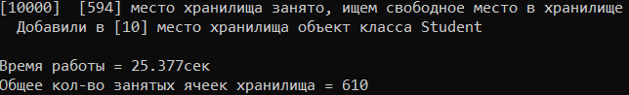
Рис. 5 Время выполнения 10000 действий

- Вывод:
В рамках лабораторной работы я разобрался:
- Определять и реализовывать класс-хранилище разнообразных объектов (принадлежащих различным классам, имеющим общего предка)
- Писать программы, иллюстрирующие использование хранилища

Приложение 1. Листинг программы:
#include <iostream>
#include <string>
#include <ctime>

using namespace std;

class Human {
protected:
string name;
int age;
int weight;

public:
Human() {
name = "~";
age = 0;
weight = 0;
}

Human(string name, int age, int weight) {
this->name = name;
this->age = age;
this->weight = weight;
}

Human(const Human& h) {
name = h.name;
age = h.age;
weight = h.weight;
}

virtual void about_me() {
printf("Меня зовут %s,мне %d лет и я вешу %d кг.\n", name.c_str(), age, weight);
}

~Human() {
// Деструктор
}
};

class Student:public Human {
protected:
int mark;

public:
Student() {
mark = 5;
}

Student(int mark) {
this->mark = mark;
}

Student(const Student& s) {
mark = s.mark;
}

virtual void about_me() {
printf("Я студент %s, и имею средний балл %d за 2 семестр\n", name.c_str(), mark);
}

~Student() {
// Деструктор
}
};

class Teacher :public Human {
protected:
int work_experience;

public:
Teacher() {
work_experience = 5;
}

Teacher(int work_experience) {
this->work_experience = work_experience;
}

Teacher(const Teacher& t) {
work_experience = t.work_experience;
}

virtual void about_me() {
printf("Меня зовут %s, и я преподаю программирование уже %d лет\n", name.c_str(), work_experience);
}

~Teacher() {
// Деструктор
}
};

class Storage {
protected:
Human** objects;
public:
Storage() { }

Human* get(int index) {
return objects[index];
}

void initialisat(int count) {
objects = new Human* [count];
for (int i = 0; i < count; ++i)
objects[i] = NULL;
}

void add_object(int index, Human* object) {
objects[index] = object;
}

void delete_object(int index) {
delete objects[index];
objects[index] = NULL;
}

void method(int index) {
objects[index]->about_me();
}

bool check_empty(int index) {
if (objects[index] == NULL)
return true;
else return false;
}

void appeal_all(int n) {
for (int i = 0; i < n; ++i) {
printf("[%d] место ", i);
if (check_empty(i))
printf("Пустое\n");
else method(i);
}
}

int occupied(int size) {
int count_occupied = 0;
for (int i = 0; i < size; ++i)
if (!check_empty(i))
++count_occupied;
return count_occupied;
}

void doubleSize(int& size) {
Storage storage1;
storage1.initialisat(size * 2);
for (int i = 0; i < size; ++i)
storage1.objects[i] = objects[i];
for (int i = size; i < (size * 2) - 1; ++i) {
storage1.objects[i] = NULL;
}
size = size * 2;
initialisat(size);
for (int i = 0; i < size; ++i)
objects[i] = storage1.objects[i];
}

~Storage() {

}
};

Human* random_object(int variant) {
switch (variant) {
case 1:
return new Student;
case 2:
return new Teacher;
}
}

int main()
{
setlocale(0, "");
Storage storage;
srand(time(0));
string text = " ";
int n = 100; // Кол-во операций
int count = 10; // Кол-во элементов
storage.initialisat(count);

again:
unsigned int start_time = clock();
for (int i = 0; i < n; ++i) {
int act = rand() % count; // Выбираем с каким объектом взаимодействуем
int vibor = 1 + rand() % 3; // Выбираем какое действие произойдёт с выбранным объектом
int k = 1 + rand() % 2;
printf("[%d]", i + 1);
switch (vibor) {
case 1:
again_add:
if (storage.check_empty(act)) { // Если место свободно, то добавляем объект
if (k == 1) {
text = "Student";
}
else text = "Teacher";
printf(" Добавили в [%i] место хранилища объект класса %s\n", act, text.c_str());
storage.add_object(act, random_object(k));
}
else
{
if (storage.occupied(count) == count)
{
printf(" Хранилище полностью заполнено, увеличиваем кол-во элементов в хранилище в 2 раза\n");
storage.doubleSize(count);
}
printf(" [%i] место хранилища занято, ищем свободное место в хранилище\n", act);
while (storage.get(act) != NULL)
act = (act + 1) % count;
goto again_add;
}
break;
case 2:
if (!storage.check_empty(act)) { // Если место занято, то удаляем объект
printf(" Освободили [%i] место хранилища\n", act);
storage.delete_object(act);
}
else printf(" [%i] место хранилища пустое, освободить место в хранилище невозможно\n", act);
break;
case 3:
if (!storage.check_empty(act)) { // Если место занято, то вызываем метод у объекта
printf(" Запуск метода about_me() у [%i] объекта из хранилища\n", act);
storage.method(act);
}
else printf(" [%i] место хранилища пустое, вызвать метод невозможно\n", act);
break;
}
}

unsigned int end_time = clock();
unsigned int search_time = end_time - start_time;
cout << "\n" <<"Время работы = " << search_time/ 1000.0 << "сек" << endl;
cout << "Общее кол-во занятых ячеек хранилища = " << storage.occupied(count) << endl;
cout << "\n" <<"Вы хотите посмотреть всё хранилище? 1 - Да, 2 - Нет : ";
int a;
cin >> a;
if (a == 1) {
storage.appeal_all(count);
}
cout << "Напишите сколько случайных операций выполнить : ";
cin >> n;
goto again;
}

Приложение 2. Скриншот коммитов
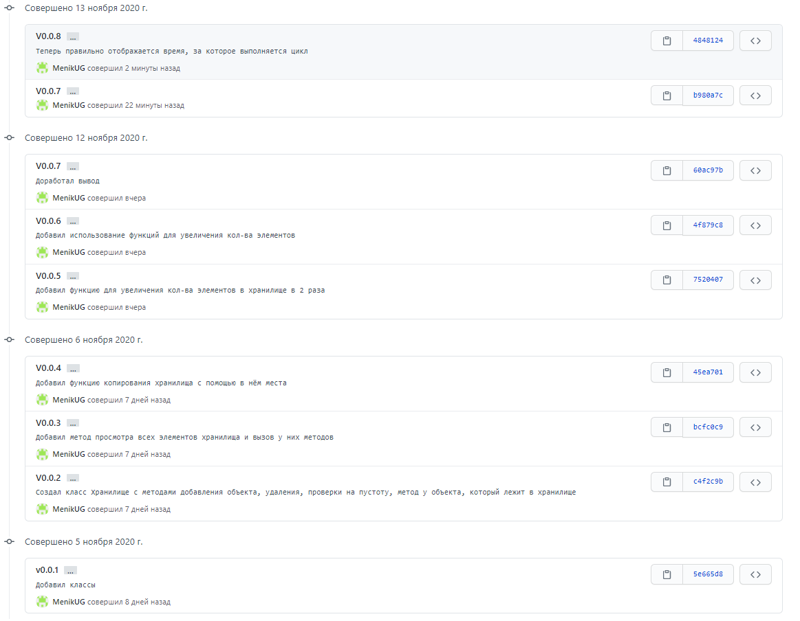
Приложение 3. Ссылка на GitHub
https://github.com/MenikUG/3_laba_OOP

